名称：Daily Art

功能：每天都能得到关于美丽又经典，现代亦当代的杰作的灵感，并且能读到关于它们的短文。群体目标：一个适合热爱美术和博物馆的人的软件

设计理念：每天都学一点点——只需要两分钟。下载你的免费掌上美术——没有广告，只想给你一片美术净土。

用户体验：- 探索和查找3000多幅名作的收藏品  
- 阅览780多名画家的传记以及500多家博物馆的藏品信息  
- 将名画添加到到你的收藏夹  
- 很容易找到你还没读过的文章  
- 与你的家人和朋友一起分享  
- 新建你的账号并支持在不同的设备上使用，包括平板电脑和智能手表  
- 可以复制简介文本  
- 将它添加到小程序吧！  
- 设置你的早间和夜间推送  
-使用黑暗模式  
- 当然最重要的是——享受它<3

简单流程：进入app,选择语言和每日通知时间，app会在这个时间为你发送提示消息，更新你的每日艺术展品。

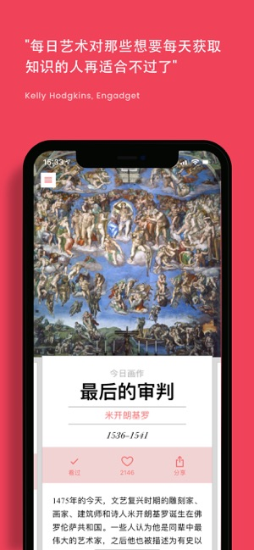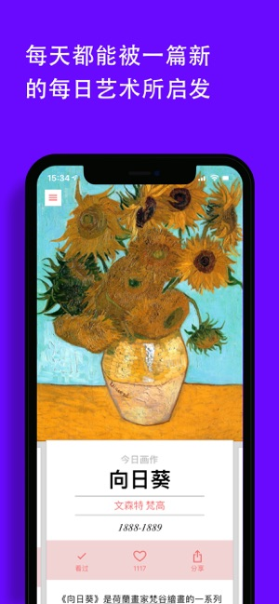

名称：National Gallery of Art HD

功能：获取世界艺术杰作为您自己-在应用程序中可下载和获得任何图片的电子邮件高清版本的功能。

群体目标：一个适合热爱美术和博物馆的人的软件

设计理念：在华盛顿国家美术馆（美国）的虚拟展厅中漫步，您将在那里欣赏到世界艺术的杰作。

用户体验：应用程序引导您浏览博物馆的珍品，在这里您可以欣赏世界艺术的杰作，变得更加博学

简单流程：-通过电子邮件向朋友发送绘画作品

-Facebook上的公共绘画

-方便的绘画搜索

-将绘画添加到我的收藏夹

-自定义工作筛选器

-幻灯片放映模式

-下载画作供离线观看

-绘画缩放

* 